МІНІСТЕРСТВО ОСВІТИ І НАУКИ УКРАЇНИ
НАЦІОНАЛЬНИЙ УНІВЕРСИТЕТ «ОДЕСЬКА ПОЛІТЕХНІКА
Навчально-науковий Інститут комп'ютерних систем
Кафедра інформаційних систем

Гаврилов Олександр (група AI-243)

Лабораторна робота №2
З дисципліни: «Інтелектуальний аналіз даних»
Тема: «Рекомендовані бібліотеки Python для попередньої обробки даних»

Спеціальність:
122 Комп’ютерні науки

Керівник:
Щербакова Г. Ю., D.Sc., Prof.

Одеса – 2026
Мета роботи: Ознайомлення з попередньою обробкою даних та підтримуючими бібліотеками Python.Виконання попередньої обробки даних за допомогою рекомендованих бібліотек Python.

Завдання:
Виконайте попередню обробки даних, відповідно до варіанту:
- Оберіть 4 класи з таблиці 1.1 та 6 об'єктів кожного класу з таблиці 1.2;
- Видаліть або заповніть пропущенні значення. Пропущенними значеннями вважати значення що дорівнюють 0;
- Зробіть бінаризацію, нормалізацію та масштабування даних;
- Зробіть кодування міток для кольорів класів;
- Покажіть на графіку певні етапи обробки даних всіх класів, де екземпляри кожного класу мають свій колір та певну форму;
- Знайди на сайті Kaggle датасет/датасети та повторити всі кроки на тих даних.

Хід роботи:
- Ознайомлення з теоретичними відомостями щодо методів попередньої обробки даних та функціоналом бібліотеки scikit-learn у середовищі мови програмування Python;
- Формування вхідного набору даних згідно з варіантом №2 (класи I, II, III, V) на основі заданих табличних значень та об'єднання їх у єдину двовимірну матрицю ознак;
- Виконання етапу очищення даних: програмна заміна нульових значень на маркер пропуску (NaN) з подальшим їх автоматичним заповненням середнім арифметичним за допомогою класу SimpleImputer.
- Проведення математичних трансформацій над очищеною матрицею, зокрема: бінаризації (з базовим порогом 0.0), L1-нормалізації (Least Absolute Deviations) та стандартизації (масштабування ознак);
- Застосування методу кодування міток (LabelEncoder) для перетворення категоріальних і текстових параметрів (назв кольорів та маркерів графіків) у числовий формат;
- Побудова порівняльних графіків за допомогою бібліотеки matplotlib для візуального аналізу просторового розподілу класів навчальної вибірки до та після застосування масштабування;
- Завантаження зовнішнього реального набору даних (датасет Iris) безпосередньо з платформи Kaggle за допомогою інструменту kagglehub та зчитування його через бібліотеку pandas;
- Підготовка структури реального датасету: відокремлення матриці числових ознак від цільового стовпця з назвами видів квітів та видалення технічних атрибутів;
- Повторення повного конвеєра попередньої обробки (заповнення пропусків, бінаризація, нормалізація, стандартизація та кодування міток класів) для набору даних з Kaggle з наступною візуалізацією результатів;
- Формування фінальних структурованих таблиць (DataFrames) на основі трансформованих ознак та експорт оброблених даних обох завдань у файли формату CSV для подальшого використання у моделях машинного навчання.

Варіант:
2

Посилання на Google Colab: [натисніть тут]

Завдання 1–5:

Для виконання завдань з попередньої обробки даних за другим варіантом було розроблено скрипт мовою програмування Python із залученням бібліотек numpy, matplotlib та інструментів пакета scikit-learn. Спочатку було відібрано чотири класи (I, II, III та V) по шість об'єктів у кожному, які потім об'єдналися в єдину велику матрицю ознак для подальшої масової обробки. За умовою завдання нульові значення вважалися пропущеними даними, тому в коді всі нулі було програмно замінено на відповідний маркер, після чого застосовано інструмент SimpleImputer зі стратегією заповнення пропусків середнім арифметичним значенням відповідних ознак.

Наступним кроком очищені дані пройшли кілька етапів математичних перетворень. До них було застосовано бінаризацію з базовим порогом, нормалізацію за методом L1 для приведення суми абсолютних значень рядків до одиниці, а також стандартизацію для центрування даних навколо нуля з одиничним стандартним відхиленням. Проміжні консольні результати цих математичних перетворень для перших п'яти екземплярів вибірки зафіксовано на (рис. 2). Для коректної роботи подальших алгоритмів текстові параметри, такі як назви кольорів та типи маркерів для кожного класу, були перетворені у числовий масив за допомогою кодувальника міток LabelEncoder.Фінальним етапом стала візуалізація результатів для наочної оцінки впливу масштабування на просторовий розподіл ознак, що представлено на порівняльних графіках (рис. 1). Аналізуючи (рис. 2), можна побачити, як застосування різних методів попередньої обробки суттєво змінює числові межі ознак. Водночас (рис. 1) яскраво демонструє головну властивість стандартизації: порівнюючи ліве зображення із сирими даними та праве з масштабованими, видно, що взаємне розташування об'єктів та геометрична форма класів залишилися абсолютно ідентичними. При цьому шкала осей змінилася і тепер лежить у стандартизованому відцентрованому діапазоні, що є критично необхідним для правильної роботи метричних алгоритмів машинного навчання.

import numpy as np
import matplotlib.pyplot as plt
from sklearn import preprocessing
from sklearn.impute import SimpleImputer

class_1 = np.array([[29.835, 5.61], [34.425, 11.22], [46.155, 6.375], [31.365, 9.69], [43.095, 3.57], [15.6, 0]])
class_2 = np.array([[51.0, 21.42], [64.26, 15.56], [60.95, 18.87], [55.59, 23.46], [0, 34.78], [69.87, 21.68]])
class_3 = np.array([[101.75, 5.61], [90.27, 11.22], [74.4, 0], [77.775, 6.375], [83.64, 9.69], [97.665, 3.57]])
class_5 = np.array([[29.835, 21.42], [34.425, 15.56], [46.155, 18.87], [31.365, 23.46], [43.095, 21.68], [0, 74.52]])

input_data = np.vstack((class_1, class_2, class_3, class_5))
print("Початкові дані:\n", input_data[:5], "...\n")

input_data[input_data == 0] = np.nan
imputer = SimpleImputer(missing_values=np.nan, strategy='mean')
input_data_cleaned = imputer.fit_transform(input_data)
print("Дані після заміни пропусків (перші 5):\n", input_data_cleaned[:5], "\n")

data_binarized = preprocessing.Binarizer().transform(input_data_cleaned)
print("Бінаризовані дані (перші 5):\n", data_binarized[:5], "\n")

data_normalized_l1 = preprocessing.normalize(input_data_cleaned, norm='l1')
print("L1 Нормалізовані дані (перші 5):\n", data_normalized_l1[:5], "\n")

data_scaled = preprocessing.scale(input_data_cleaned)
print("Масштабовані дані (перші 5):\n", data_scaled[:5], "\n")

input_labels = ['red', 'green', 'blue', 'orange']
input_markers = ['o', 's', '^', 'D']

encoder_colors = preprocessing.LabelEncoder()
encoder_colors.fit(input_labels)

encoder_markers = preprocessing.LabelEncoder()
encoder_markers.fit(input_markers)

fig, axs = plt.subplots(1, 2, figsize=(12, 5))

ind = 0
for (color, marker) in zip(encoder_colors.classes_, encoder_markers.classes_):

axs[0].scatter(input_data_cleaned[ind:ind + 6, 0], input_data_cleaned[ind:ind + 6, 1],
c=color, marker=marker, s=75, edgecolors='black', linewidth=1)
axs[1].scatter(data_scaled[ind:ind + 6, 0], data_scaled[ind:ind + 6, 1],
c=color, marker=marker, s=75, edgecolors='black', linewidth=1)
ind += 6

axs[0].grid(True)
axs[0].set_title('Очищені дані (Raw/Cleaned Data)')
axs[1].grid(True)
axs[1].set_title('Масштабовані дані (Scaled Data)')

plt.legend(['Клас I', 'Клас II', 'Клас III', 'Клас V'], loc='best')
plt.show()
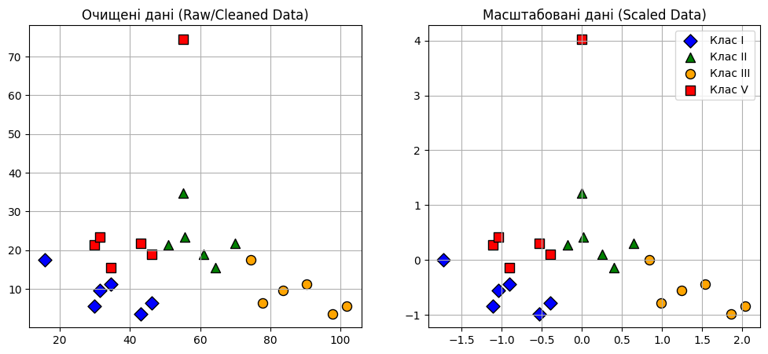
Рисунок 1 – Візуалізація даних до та після масштабування (класи I, II, III, V)

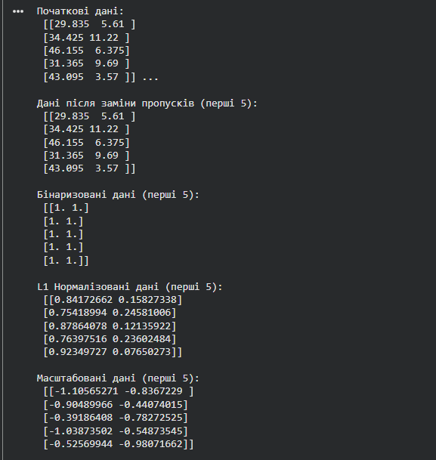
Рисунок 2 – Числові результати етапів попередньої обробки даних

Завдання 6:
Для виконання шостого завдання лабораторної роботи було проведено аналогічний процес попередньої обробки, але вже на класичному реальному наборі даних Ірисів Фішера. Завантаження цього датасету було реалізовано найбільш ефективним автоматизованим шляхом за допомогою бібліотеки kagglehub, яка самостійно встановлює з'єднання з платформою Kaggle та завантажує потрібний архів безпосередньо у робоче середовище алгоритму. Як альтернативні підходи, цей датасет можна було б підключити шляхом ручного завантаження CSV-файлу з сайту та його імпорту у сесію Google Colab, або ж за допомогою монтування Google Drive і зчитування файлу з хмарного сховища.
Розроблений програмний код для цього завдання вміє автоматично знаходити завантажений файл серед директорій, зчитувати його структуру за допомогою бібліотеки pandas та очищати від технічних стовпців (наприклад, ідентифікаторів), які заважають правильному масштабуванню. Далі алгоритм відокремлює матрицю числових ознак від стовпця з текстовими мітками класів. Код автоматично пропускає числові дані через перевірку на пропущені значення, виконує задану бінаризацію, L1-нормалізацію та стандартизацію матриці, а текстові назви видів ірисів перетворює на числові індекси через кодувальник міток.
Фінальним етапом алгоритму є збереження оброблених даних для їх подальшого використання. Цей процес реалізується згідно з розглянутим теоретичним матеріалом: трансформовані числові масиви ознак збираються у нову таблицю DataFrame і експортуються у готовий CSV-файл за допомогою методу to_csv, або ж зберігаються у бінарному форматі через функцію save бібліотеки numpy. Це дозволяє надійно зафіксувати результати попередньої обробки та одразу передавати чисті, нормалізовані дані на вхід моделям машинного навчання без потреби повторювати всі обчислення.
(рис. 3). наочно продемонстровано результати просторового розподілу трьох класів квітів з реального датасету Iris до та після застосування алгоритму масштабування. Лівий графік відображає сирі очищені дані, де осі відповідають оригінальним вимірам рослин, і на ньому чітко видно, як різні види ірисів (Setosa, Versicolor та Virginica) утворюють власні характерні скупчення. Правий графік показує ті ж самі дані після етапу стандартизації. Аналізуючи це порівняння, можна зробити ключовий висновок: загальна геометрична структура, взаємне розташування точок та форма кластерів кожного виду квітки залишилися абсолютно незмінними. Головна трансформація відбулася виключно зі шкалою осей координат. Після перетворення матриці ознак усі дані були відцентровані навколо нуля, а їхній розкид був зведений до універсального стандартного відхилення. Це практично підтверджує, що написаний код працює абсолютно коректно на реальних багатовимірних наборах даних, зберігаючи їхню внутрішню логіку, але приводячи до того математичного стандарту, якого вимагають сучасні моделі машинного навчання.

import kagglehub
import pandas as pd
import numpy as np
import matplotlib.pyplot as plt
from sklearn import preprocessing
from sklearn.impute import SimpleImputer
import os

print("Завантаження датасету Iris з Kaggle...")
path = kagglehub.dataset_download("uciml/iris")

csv_file = [f for f in os.listdir(path) if f.endswith('.csv')][0]
df = pd.read_csv(os.path.join(path, csv_file))

if 'Id' in df.columns:
df = df.drop('Id', axis=1)

X = df.select_dtypes(include=[np.number]).values
y_labels = df.iloc[:, -1].values # Остання колонка - це назва виду ірису

print(f"Дані успішно завантажено! Кількість записів: {X.shape[0]}")

imputer = SimpleImputer(missing_values=np.nan, strategy='mean')
X_cleaned = imputer.fit_transform(X)

X_binarized = preprocessing.Binarizer(threshold=3.0).transform(X_cleaned)
X_normalized = preprocessing.normalize(X_cleaned, norm='l1')
X_scaled = preprocessing.scale(X_cleaned)

encoder = preprocessing.LabelEncoder()
y_encoded = encoder.fit_transform(y_labels)

fig, axs = plt.subplots(1, 2, figsize=(12, 5))

colors = ['red', 'green', 'blue']
markers = ['o', 's', '^']

for i, class_name in enumerate(encoder.classes_):
idx = (y_encoded == i) # Знаходимо всі рядки, що належать до конкретного класу

axs[0].scatter(X_cleaned[idx, 0], X_cleaned[idx, 1],
c=colors[i], marker=markers[i], s=60, edgecolors='black', label=class_name)

axs[1].scatter(X_scaled[idx, 0], X_scaled[idx, 1],
c=colors[i], marker=markers[i], s=60, edgecolors='black', label=class_name)

axs[0].grid(True)
axs[0].set_title('Очищені дані Kaggle (Raw Iris)')
axs[0].legend()

axs[1].grid(True)
axs[1].set_title('Масштабовані дані Kaggle (Scaled Iris)')
axs[1].legend()

plt.show()

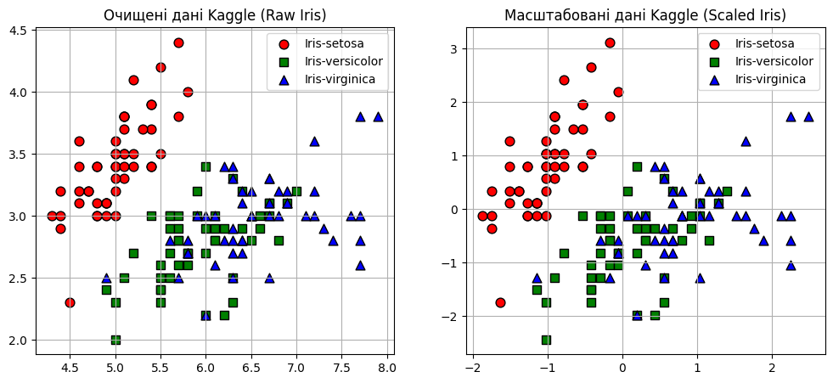
Рисунок 3 – Порівняння просторового розподілу класів датасету Iris (Kaggle) на етапах попередньої обробки

Контрольні питання:
- Для чого використовується попередня обробка даних?
Основною метою попередньої обробки даних є очищення та підготовка даних перед їх використанням в аналізі або моделюванні, щоб забезпечити потрібний формат, відповідність вимогам моделі та відсутність помилок або пропусків;
- Які основні етапи попередньої обробки існують?
Алгоритм попередньої обробки може включати такі кроки: 1) Видалення або заповнення пропущених значень; 2) Масштабування (стандартизація або нормалізація); 3) Кодування категоріальних змінних; 4) Обробка викидів (виявлення та видалення або заміна аномалій); 5) Вибір ознак (вибір підмножини ознак, що найкраще впливають на модель); 6) Збереження оброблених даних;
- Яке порогове значення використовується у бінаризації для перетворення?
За замовчуванням (default) у функції preprocessing.Binarizer() використовується порогове значення 0.0. Значення порогу також можна задавати самостійно, наприклад, threshold=20;
- Які існують і чим відрізняються методи нормалізації даних?
Існують такі методи нормалізації:
- L1-нормалізація (Least Absolute Deviations): Забезпечує рівність 1 суми абсолютних значень в кожному ряду. Вона вважається більш надійною і менш чутливою до викидів у даних;
- L2-нормалізація (Least Squares): Забезпечує рівність 1 суми квадратів значень;
- Мінімакс-нормалізація (Min-Max Normalization): Масштабує значення ознаки до заданого діапазону від 0 до 1;
- Max-нормалізація (Max Normalization): Нормалізує значення так, що максимальне значення ознаки дорівнює 1.
- Навіщо робити кодування категоріальних змінних?
Кодування необхідне, оскільки функції машинного навчання очікують, що мітки є числами. Воно перетворює словесні або категорійні мітки у числовий формат, щоб їх можна було безпосередньо використовувати в алгоритмах для тренування моделей.

Висновок:

Під час виконання лабораторної роботи №2 було закріплено теоретичні знання та набуто практичних навичок з попередньої обробки даних за допомогою мови програмування Python та бібліотеки scikit-learn.

У ході роботи було успішно виконано базові етапи підготовки даних. Зокрема, проведено очищення вибірки від пропущених значень шляхом їх заміни на середнє арифметичне за допомогою класу SimpleImputer. Було практично застосовано методи трансформації ознак: бінаризацію, L1-нормалізацію та стандартизацію (масштабування), що дозволило привести числові дані до єдиної шкали та коректного розподілу.

Крім того, було освоєно інструмент LabelEncoder для кодування категоріальних і текстових міток (кольорів, форм, назв класів) у числовий формат, який вимагають алгоритми машинного навчання.

Всі вивчені методи попередньої обробки, а також візуалізація просторового розподілу класів до та після трансформації, були успішно реалізовані як на навчальних даних згідно з варіантом, так і на реальному наборі даних (Iris dataset), завантаженому з платформи Kaggle.

Виконана робота наочно продемонструвала, що етап попередньої обробки є критично важливим і невіддільним процесом в аналізі даних. Він дозволяє усунути шум, стандартизувати ознаки та підготувати якісний фундамент для точної та швидкої роботи майбутніх моделей машинного навчання.

